Projektoversigt
Billede:  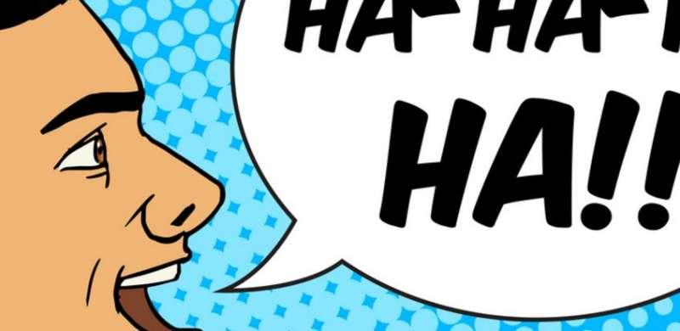 | Titel:  Fløng Revyen
Klassetrin: 6 årgang | Tidsramme: 4 uger |  | Fag: Musik, Dansk, Billedkunst, Engelsk
Projektspørgsmål:
HVORDAN KAN VI SOM ARTISTER UNDERHOLDE VORES SKOLE I EN HUMORISTISK FLØNG REVY?
Læringsmål: |  | Produkt (offentligt):  Revy for hele skolen
Beskrivelse af projekt
Resume:

Hook:  6. årgang skal se et teaterstykke med humor  Alle fik et kursus i drama med en masse øvelser. |  | Milepæle:  Vi har haft en del visninger for hinanden, hvor andre elever har skulle give feedback til at skulle optimere sketchen.
Samarbejdspartnere: Kulturskolerne |  | Autensitet: Sketchene var bygget op om elevernes egneoplevelser.
Elevinvolvering:  Eleverne har selv skulle opbygge sketches fra bunden. |  | Afslutning af projekt:  Fløng Revyen blev vist på i alt 7 forestillinger for skolens elever, personale, børnehaver, pensionister og familier.
Evaluering
Lærer/pæd. refleksioner:  Vi har haft et godt samarbejde med kulturskolerne, men ønsker en mere fast samarbejde, så det kunne være under hele perioden.  Vi synes, at projektet har være en succes, selvom det har kostet masser af kræfter. |  | Elevrefleksioner:  Eleverne har været ret glade for den store medbestemmelse, som de har haft under projektet.  De synes det har været hårdt, men vi kan mærke at hele årgangen er blevet rigtig godt samlet under revyen.  Masser af nye venskaber.

